ECOLES NORMALES SUPERIEURES ECOLE POLYTECHNIQUE
CONCOURS D'ADMISSION 2025
JEUDI 17 AVRIL 2025
08h00-14h00
FILIERE PSI - Epreuve n $^{∘}6$
PHYSIQUE (U)
Durée : 6 heures
L'utilisation des calculatrices n'est pas autorisée pour cette épreuve
Le sujet comprend 12 pages.
Énergie bleue
Ce sujet porte sur l'énergie bleue, ou osmotique, c'est-à-dire la génération d'énergie électrique à partir d'une différence de concentration en sel de deux solutions. On se propose de quantifier le potentiel de génération d'énergie osmotique sur Terre (Partie 1), de s'intéresser à un dispositif innovant de récupération de cette énergie qui repose sur des technologies nanométriques (Partie 2) et enfin de comprendre comment intégrer le dispositif à un réseau électrique (Partie 3).
Les trois parties constituent des problèmes qui peuvent être traités de façon indépendante. L'utilisation des calculatrices n'est pas autorisée pour cette épreuve.
Formulaire
- Dans tout le sujet, les applications numériques se font à température $T$ et pression $P$ ambiantes.
- On rappelle le numéro atomique $Z$ et la masse molaire $M$ de quelques éléments d'intérêt :
 | $$Z$$ | $$M\left( g⋅{ mol}^{−1}\right)$$
Na | 11 | 23
Cl | 17 | 35,5

- On donne les valeurs de quelques grandeurs physiques relatives à l'eau
Permittivité relative de l'eau | $$ϵ_{r}$$ | 80
Masse volumique de l'eau | $$ρ$$ | $${10}^{3} kg⋅{ m}^{−3}$$
Viscosité dynamique de l'eau | $$η$$ | $${10}^{−3} Pa⋅ s$$
Volume molaire de l'eau | $$v_{m}$$ | $$18{ cm}^{3}⋅{ mol}^{−1}$$

On garde ces valeurs pour les solutions aqueuses, et on les suppose indépendantes de la concentration en soluté, de $P$ et de $T$.
- On rappelle les valeurs de quelques grandeurs physiques
Constante des gaz parfaits | $$R$$ | $$8,3 J⋅{ mol}^{−1}⋅{ K}^{−1}$$
Constante de Boltzmann | $$k_{B}$$ | $$1,4×{10}^{−23} J⋅{ K}^{−1}$$
Nombre d'Avogadro | $$N_{A}$$ | $$6,0×{10}^{23}{ mol}^{−1}$$
Permittivité du vide | $$ϵ_{0}$$ | $$8,9×{10}^{−12} F⋅{ m}^{−1}$$
Charge élémentaire | $$e$$ | $$1,6×{10}^{−19}C$$

- On définit les fonctions sh, ch et th
$$sh(x)=\frac{e^{x}−e^{−x}}{2}, ch(x)=\frac{e^{x}+e^{−x}}{2}, th(x)=\frac{sh(x)}{ch(x)}$$
pour lesquelles on donne quelques identités :
$$\begin{matrix} & {ch}^{2}(x)−{sh}^{2}(x)=1 \\ & sh(2x)=2ch(x)sh(x) \\ & ch(2x)=ch(x)^{2}+sh(x)^{2}=1+2{sh}^{2}(x)=2{ch}^{2}(x)−1\end{matrix}$$
quelques dérivées :
$${ch}^{′}(x)=sh(x), {sh}^{′}(x)=ch(x), {th}^{′}(x)=1−{th}^{2}(x)=\frac{1}{{ch}^{2}(x)}$$
et quelques développements limités pour $x≪1$ :
$$\begin{matrix}sh(x) & =x+\frac{x^{3}}{6}+o\left(x^{3}\right), & & ch(x) & =1+\frac{x^{2}}{2}+o\left(x^{2}\right) \\ th(x) & =x−\frac{x^{3}}{3}+o\left(x^{3}\right), & & {sh}^{−1}(x) & =x−\frac{x^{3}}{6}+o\left(x^{3}\right)\end{matrix}$$
( ${sh}^{−1}$ est la fonction réciproque de sh.)
- Aide au calcul $:ln⁡(2)≃0,7$.
1 Génération d'énergie électrique à partir d'énergie osmotique
On cherche à quantifier le potentiel de génération d'énergie électrique à partir de l'énergie dite osmotique, c'est-à-dire à partir d'une différence de concentration en sel de deux solutions. Pour ce faire, dans cette partie, on suppose qu'on a un dispositif qui produit de l'électricité en mélangeant un certain volume $V_{A}$ d'eau salée avec un volume $V_{B}$ d'eau pure, et on cherche à savoir combien de temps on peut allumer une ampoule d'une puissance électrique donnée.
Q1 La solution $A$ contient environ $30 g⋅{ L}^{−1}$ de sel NaCl , comme c'est le cas dans l'eau de mer. On note $x_{Na}$ et $x_{Cl}$ les fractions molaires de chaque espèce en solution. Montrer que $x_{Na}=x_{Cl}$. Estimer un ordre de grandeur de la fraction molaire totale des ions présents en solution $x=x_{Na}+x_{Cl}$. On considérera pour simplifier dans la suite de cette partie qu'il n'y a qu'une seule espèce en solution, de fraction molaire $x$.
Q2 On introduit $μ^{∗}(P,T)$ le potentiel chimique de référence de l'eau pure. Rappeler l'expression du potentiel chimique $μ(P,T,x)$ de l'eau en présence d'un soluté de fraction molaire $x$, dans l'hypothèse d'un mélange idéal. On admet que le potentiel chimique du sel en solution se met sous la forme $μ_{S}=Ψ(P,T)+RTln⁡x$, où $Ψ(P,T)$ est une fonction qu'on ne cherche pas à préciser. Exprimer l'enthalpie libre des solutions avant mélange $G_{A}$ et $G_{B}$ en fonction de $μ^{∗},Ψ$, des volumes $V_{A}$ et $V_{B}$, du volume molaire de l'eau $v_{m}$ considéré comme indépendant de la concentration en sel, et de $x$, la fraction molaire de sel. On considérera que la solution $A$ est un mélange idéal de deux espèces en solution : l'eau et le sel.
Q3 On note $x_{M}$ la fraction molaire de sel dans le mélange des solutions $A$ et $B$, et $V_{M}$ le volume de ce mélange. Exprimer l'enthalpie libre du mélange $G_{M}$ en fonction des mêmes grandeurs que dans la question précédente, de $V_{M}$ et $x_{M}$.
Q4 On suppose que le mélange se fait à température $T$ et pression $P$ constantes, et que le volume de mélange vérifie $V_{M}=V_{A}+V_{B}$. Exprimer $x_{M}$, puis la variation $ΔG$ d'enthalpie libre, en fonction de $V_{A},V_{B}$, et $x$. On notera $ϕ_{A}=V_{A}/\left(V_{A}+V_{B}\right)$ pour simplifier.
Q5 Simplifier l'expression de $ΔG$ dans l'hypothèse $x≪1$ et obtenir un résultat linéaire en $x$.
Q6 On considère un gaz parfait de $n$ moles à la température $T$ dans un volume $V_{A}$. On fait subir une détente isotherme à ce gaz, avec un volume final égal à $V_{M}$. Calculer la variation d'enthalpie libre $ΔG_{\text{gaz }}$ de cette transformation en fonction de $n,T,V_{A}$ et $V_{M}$. On remarque que $ΔG_{\text{gaz }}$ est égal au $ΔG$ du mélange d'eau de la question précédente si l'on prend $n=xV_{A}/v_{m}$. Expliquer pourquoi.
Q7 Quantifier le travail maximal récupérable pour un mélange utilisant $V_{A}=V_{B}=1{ m}^{3}$, en J puis en kWh .
Q8 Supposant qu'on puisse convertir tout ce travail récupérable en électricité, combien de temps peut-on allumer une ampoule LED qui consomme environ 9 W avec un réservoir d' $1{ m}^{3}$ d'eau salée et d' $1{ m}^{3}$ d'eau pure? Exprimer le résultat en heures.
Q9 On estime le débit du fleuve de l'Amazone à $200000{ m}^{3}⋅{ s}^{−1}$. Le fleuve, constitué principalement d'eau douce, se jette dans l'océan Atlantique, qui peut être considéré comme un réservoir d'eau salée. Estimer numériquement la puissance maximale produite à l'embouchure par mélange osmotique. On gardera $V_{A}=V_{B}$ et une concentration en sel de $30 g⋅{ L}^{−1}$ pour l'eau salée dans cette estimation. Comparer ce nombre à la puissance électrique produite par un réacteur nucléaire ( 900 MW ).
Q10 De façon générale, pour un volume d'eau douce $V_{B}$ donné, comment faut-il choisir $V_{A}$ pour maximiser l'énergie récupérable?
2 Récupération d'énergie à l'aide d'une membrane chargée électriquement et d'électrodes
Jusqu'ici, on a seulement exprimé l'énergie maximale théoriquement récupérable avec un mélange d'eau salée et d'eau pure. Pour récupérer cette énergie osmotique sous forme d'énergie électrique, on propose d'explorer une stratégie qui repose sur l'insertion d'une membrane poreuse entre les deux réservoirs d'eau salée et d'eau pure. La membrane est constituée d'un matériau chargé électriquement en surface, de densité surfacique de charge $Σ$ (voir la Fig. 1). Une paire d'électrodes plongées de part et d'autre de la membrane servira par la suite à récupérer l'énergie.
Dans cette partie, on considère que la membrane fait environ $L=100 nm$ d'épaisseur. Des pores traversent la membrane, formant des canaux dans lesquels les molécules d'eau et les ions peuvent circuler. La direction transversale de ces canaux fait environ $a=25 nm$.
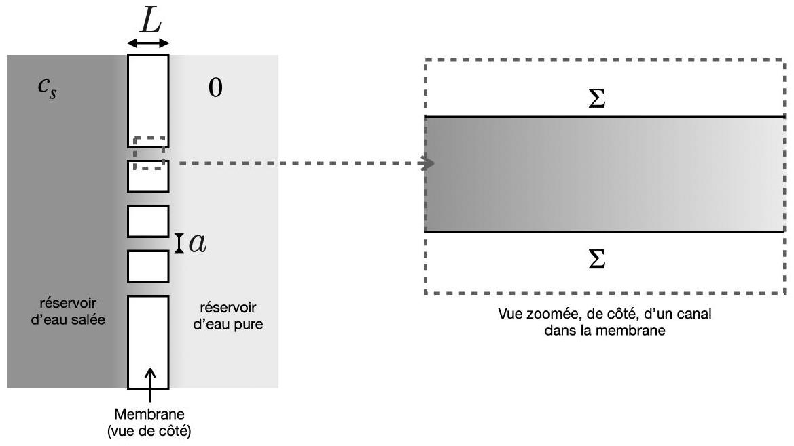
Figure 1 - Dispositif de membrane pour récupérer l'énergie osmotique.
Ce dispositif a une géométrie complexe que l'on étudiera de manière progressive, en découpant le problème en sous-problèmes simplifiés, correspondant aux sections 2.1 à 2.3 .
2.1 Propriétés de l'eau salée dans un canal
On cherche d'abord à décrire le champ de concentration en sel dans le liquide à l'intérieur d'un des canaux de la membrane. Pour ce faire, dans toute cette section 2.1, on considère une situation hypothétique et simplifiée par rapport à la Fig. 1, dans laquelle les deux réservoirs ont la même concentration. On étudie alors le champ de concentration à l'intérieur des canaux de la membrane. On cherche à décrire ce champ très proche des parois, si bien qu'on peut considérer qu'il n'y a qu'une paroi, plane, de densité surfacique de charge $Σ$. La situation est résumée par le schéma de la Fig. 2. On introduit les coordonnées $x$ et $y$ dans les directions parallèles à la paroi, et $z$ dans la direction qui lui est orthogonale. Le vecteur unitaire ${\vec{e}}_{z}$ est pris comme sortant de la paroi. On souhaite établir une équation différentielle vérifiée par le champ de concentration d'ions ${Na}^{+}$chargés positivement, $c_{+}(x,y,z,t)$, exprimé en $mol⋅L^{−1}$, en $mol⋅m^{−3}$, ou dans toute autre unité de même dimension.
Q11 Soit ${\vec{j}}_{+}^{(D)}$ la densité de courant de particules associée à la diffusion des ions ${Na}^{+}$, dont l'unité SI est $mol⋅m^{−2}⋅{ s}^{−1}$. Donner la relation entre ${\vec{j}}_{+}^{(D)},c_{+}$et $D_{+}$, le coefficient de diffusion de l'ion chargé positivement.
La paroi possède une densité surfacique de charge constante et uniforme, dépendant uniquement du matériau qui constitue la membrane. Au niveau moléculaire, cette densité surfacique de charge correspond par exemple à la présence d'atomes d'oxygène chargés négativement et liés à la paroi. La présence de cette densité surfacique de charge induit dans la solution, comme elle le ferait dans le vide, un champ électrique $\vec{E}=−\vec{gradϕ}$ où $ϕ$ désigne le potentiel électrostatique, que l'on prend nul loin de la paroi. Soit ${\vec{j}}_{+}^{(E)}$ la densité de courant de
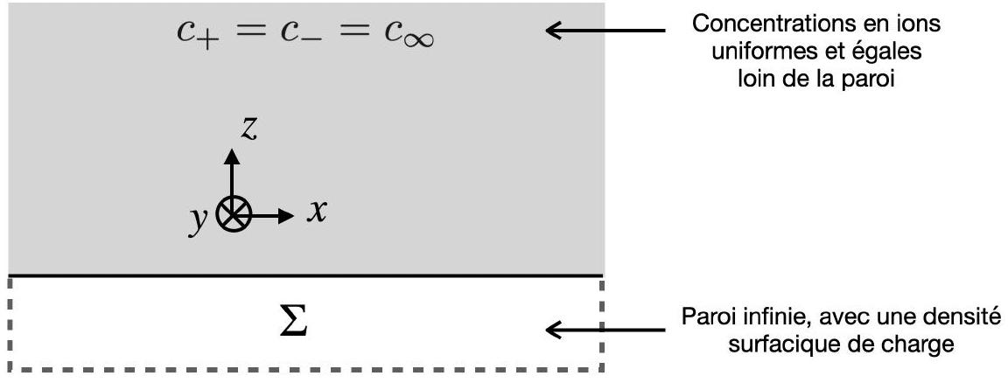
Figure 2 - Schéma du problème de membrane résolu très proche de la paroi.
particules associée au mouvement des ions ${Na}^{+}$sous l'effet de ce champ électrique. On admettra que l'on peut écrire, de façon similaire à la loi d'Ohm locale,
$${\vec{j}}_{+}^{(E)}=−eμ_{+}c_{+}\vec{grad}ϕ$$
où $e$ est la charge élémentaire et $μ_{+}$un coefficient positif associé à l'ion chargé positivement. Dans la suite de ce problème, $μ_{+},D_{+}$et $T$ sont supposés uniformes, constants et indépendants de la concentration.
Q12 En déduire une équation aux dérivées partielles vérifiée par le champ de concentration en ions chargés positivement $c_{+}$, que l'on exprimera en fonction de $c_{+},μ_{+},D_{+},k_{B}T$ et de $ψ$, défini par
$$ψ=\frac{eϕ}{k_{B}T}.$$
Q13 À l'équilibre thermodynamique, on sait que la concentration est donnée par la distribution de Boltzmann, $c_{+}=c_{∞}exp⁡(−ψ)$ où $c_{∞}$ est une constante qui représente la concentration d'ions loin de la paroi. En déduire la relation entre $μ_{+}$et $D_{+}$.
Q14 Quelle est la distribution de Boltzmann pour les particules chargées négativement, $c_{−}$? Justifier que l'on peut utiliser la même constante $c_{∞}$ pour la caractériser.
On considérera dans la suite que l'on peut effectuer une approximation des régimes quasi stationnaires pour obtenir des expressions des champs $ϕ$ et $\vec{E}$.
Q15 Exprimer la densité volumique de charge $ρ_{e}$ dans la solution, d'abord en fonction de $c_{+}$et $c_{−}$puis en fonction de $ψ$. On utilisera l'une des fonctions spéciales définies dans le formulaire.
Q16 Rappeler l'équation de Poisson reliant le potentiel $ϕ$ à la densité volumique de charge $ρ_{e}$ dans le vide. On admettra dans la suite que l'on peut utiliser cette équation dans le milieu ionique en remplaçant $ϵ_{0}$ par $ϵ_{0}ϵ_{r}$, où $ϵ_{r}$ est la permittivité relative du milieu. Réécrire l'équation de Poisson dans la solution en n'utilisant que $ψ$ et $λ_{D}$, défini par
$$λ_{D}^{2}=\frac{ϵ_{0}ϵ_{r}k_{B}T}{2e^{2}N_{A}c_{∞}}.$$
Q17 On cherche maintenant à résoudre cette équation pour déterminer $ψ$. On rappelle que l'on se place suffisamment près de la paroi ; on peut donc considérer que l'on résout le champ à proximité d'une plaque infinie avec une densité surfacique de charge $Σ$ (voir Fig. 2). Que peut-on dire sur les champs $\vec{E}$ et $ϕ$ à partir des symétries du problème?
Q18 On fait l'hypothèse que l'énergie potentielle électrostatique est négligeable devant l'énergie thermique, soit $ψ≪1$. Résoudre l'équation de Poisson pour exprimer $ψ$ puis $ϕ$. On notera $ϕ_{0}$ le potentiel électrostatique au niveau de la paroi.
Pour finir la description du système, on cherche à relier ce potentiel électrostatique, et en particulier le potentiel de surface $ϕ_{0}$, à la densité surfacique de charge $Σ$.
Q19 On admet que le champ électrique est nul à l'intérieur du matériau constituant la membrane. Montrer que l'on a :
$$\int_{0}^{+∞}{ }ρ_{e}(z)dz+Σ=0$$
où l'on rappelle que $ρ_{e}$ est la densité volumique de charge.
Q20 En utilisant l'équation de Poisson et l'expression du potentiel $ϕ$ obtenue à la question Q18, intégrer l'équation (4) pour obtenir une expression reliant le potentiel de surface $ϕ_{0}$ à la densité surfacique de charge $Σ$ ainsi qu'aux grandeurs $λ_{D},ϵ_{0}$ et $ϵ_{r}$.
Q21 Donner la dimension de $λ_{D}$. Estimer numériquement $λ_{D}$ pour une concentration $c_{∞}=0,5 mol⋅{ L}^{−1}$ (ce qui correspond à de l'eau de mer).
Q22 Représenter l'allure du potentiel électrostatique pour une concentration faible et une concentration élevée; on considère dans cette question que $Σ$ est constante. Expliquer pourquoi l'hypothèse de départ (selon laquelle on ne considère qu'une seule paroi, et qu'on néglige l'influence de la paroi opposée) peut être justifiée a posteriori pour la concentration donnée.
Dans le cas d'une forte concentration en sel, on pourrait trouver une valeur de $λ_{D}$ très faible, qui remettrait potentiellement en cause la validité de notre description continue. Nous avons en effet fait des approximations simplificatrices, qui peuvent être relâchées pour une description plus quantitative du système, mais qui sont suffisantes à ce stade pour décrire le problème en jeu.
Q23 Dans la question Q18, on a fait l'hypothèse que $ψ≪1$ pour résoudre l'équation obtenue à la question Q16. Montrer que l'on peut résoudre cette équation sans faire cette hypothèse $ψ≪1$, et que l'expression plus précise du potentiel au voisinage d'une paroi chargée s'écrit
$$th\left[\frac{ψ(z)}{4}\right]=γe^{−z/λ_{D}}$$
où $γ=th\left(ψ_{0}/4\right)$, et $ψ_{0}=eϕ_{0}/\left(k_{B}T\right)$ est le potentiel de surface adimensionné. À l'aide du formulaire, on pourra calculer la dérivée de $ln⁡[th(x/4)]$.
2.2 Écoulement diffusio-osmotique
On tient compte maintenant des variations de concentration le long du canal, c'est-à-dire selon $x$, une coordonnée parallèle à la paroi, de la façon suivante. On regarde toujours une situation très zoomée à l'intérieur d'un canal, ce qui fait que l'on considère toujours ce qu'il se passe au voisinage d'une paroi chargée infinie. Le système de coordonnées reste le même que dans la section 2.1, où ${\vec{e}}_{z}$ est notamment le vecteur unitaire sortant normal à la paroi et ${\vec{e}}_{x}$ est le long du canal.
On suppose que l'on peut utiliser les résultats de la section précédente en remplaçant simplement $c_{∞}$ par $c_{∞}(x)$, une concentration en sel qui dépend de $x$. On considérera dans la suite que la concentration en sel évolue de façon monotone entre $c_{∞}(0)=c_{s}$ et $c_{∞}(L)≃0$ où $L$ est la longueur du canal et où $c_{s}$ correspond à la concentration en sel de l'eau salée (voir la Fig. 3). Les quantités $λ_{D}$ et $ϕ_{0}$ introduites dans la section précédente dépendent maintenant de $x$ puisqu'elles dépendent de $c_{∞}=c_{∞}(x)$. Là où $c_{∞}(x)$ est presque nulle, lorsque $x≃L$, on s'attend à une divergence de $λ_{D}$. En pratique, il reste toujours des ions résiduels en solution, dans des concentrations telles qu'on peut toujours supposer, quelle que soit la valeur de $x$, que $λ_{D}≪L$.
Le but de cette section est de déterminer le sens et l'amplitude de l'écoulement de fluide résultant de cette différence de concentration. Loin de la paroi, le potentiel électrostatique est toujours considéré comme nul. Cette approximation est valide lorsque les coefficients de diffusion des deux ions sont égaux $D_{+}=D_{−}$.
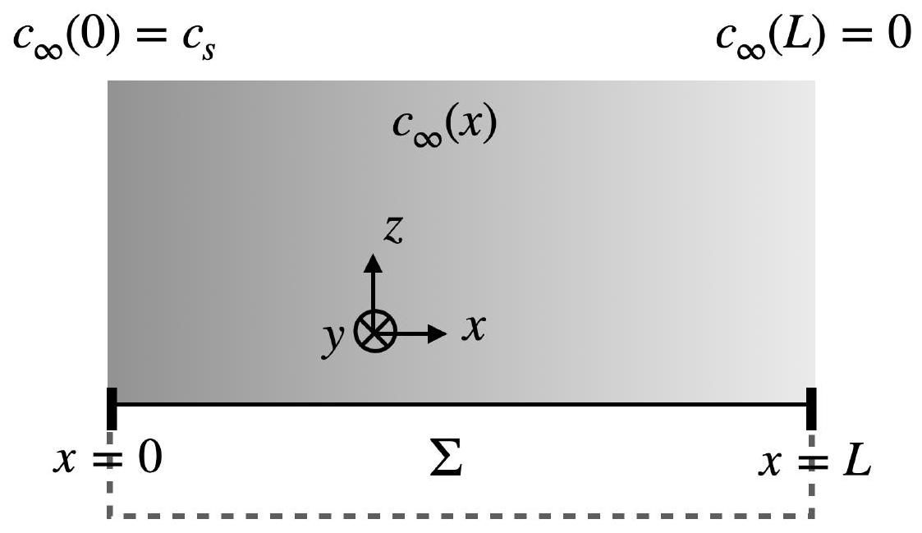
Figure 3 - Schéma de la situation considérée en section 2.2.
On suppose que le fluide, constitué d'eau et d'ions, s'écoule de facon incompressible dans les canaux. On note $ρ$ la masse volumique du fluide et $η$ sa viscosité dynamique, qu'on prendra égales à celles de l'eau. On modélise la dynamique du champ de vitesses $\vec{v}(x,y,z,t)$ de ce fluide visqueux dans chaque canal par l'équation de Navier-Stokes :
$$ρ\left[\frac{∂\vec{v}}{∂t}+(\vec{v}⋅\vec{grad})\vec{v}\right]=ηΔ\vec{v}−\vec{grad}P+{\vec{f}}_{vol},$$
où les termes entre crochets correspondent à l'accélération d'un élément de fluide tandis que les termes à droite correspondent à la somme des actions mécaniques volumiques subies par le fluide :
- $ηΔ\vec{v}$ est la résultante volumique des forces de viscosité, $Δ$ étant l'opérateur Laplacien,
  - $\vec{grad}P$ correspond aux forces volumiques de pression,
- ${\vec{f}}_{\text{vol }}$ représente les autres forces volumiques agissant sur le fluide.
On rappelle que si $\vec{A}=A_{x}{\vec{e}}_{x}+A_{y}{\vec{e}}_{y}+A_{z}{\vec{e}}_{z}$, alors $(\vec{A}⋅\vec{grad})\vec{B}=A_{x}\frac{∂\vec{B}}{∂x}+A_{y}\frac{∂\vec{B}}{∂y}+A_{z}\frac{∂\vec{B}}{∂z}$.
Q24 On suppose que la seule autre force volumique ${\vec{f}}_{\text{vol }}$ est celle d'origine électrostatique. Préciser son expression en fonction de la densité volumique de charges $ρ_{e}$, correspondant à la présence d'ions dans le fluide, et du potentiel électrostatique $ϕ$.
Q25 Rappeler la définition du nombre de Reynolds Re en utilisant une longueur caractéristique $L$ et une vitesse caractéristique $v$.
Q26 Pour estimer quantitativement le nombre de Reynolds, on avance un argument d'ordres de grandeur. La longueur caractéristique d'un canal est $L=100 nm$ et la vitesse du fluide dans chaque canal peut être approchée par la loi de Poiseuille
$$v≃\frac{a^{2}}{8ηL}δΠ$$
où $δΠ$ est la pression osmotique $δΠ=RTδc$ avec $δc=0,5 mol⋅{ L}^{−1}$ la différence de concentration en sel de part et d'autre de la membrane, et $a≃25 nm$ l'épaisseur du canal. Estimer l'ordre de grandeur de Re. Dans quel régime se trouve-t-on?
Dans toute la suite, on cherche une solution stationnaire de l'écoulement dans un canal.
Q27 On suppose que l'on peut négliger les variations du champ de vitesse dans toutes les directions sauf selon la distance aux parois, et que l'écoulement est parallèle aux parois, de sorte que, suffisamment proche de celles-ci, on a $\vec{v}=v(z)\vec{e_{x}}$. Réécrire l'équation de Navier Stokes en supprimant tous les termes nuls.
Q28 Projeter l'équation de Navier-Stokes selon ${\vec{e}}_{z}$ et la simplifier pour qu'elle ne dépende plus que de $P,ϕ$, $ρ_{e}$ ou de leurs dérivées en fonction de $z$.
Comme le canal est bien plus long que la longueur caractéristique des variations de concentration en ions proche de la paroi, $λ_{D}≪L$, on peut faire l'hypothèse qu'en tout point $x$ du canal l'équilibre de Boltzmann est atteint pour les champs de concentration ioniques. On peut donc réutiliser pour $ρ_{e}(x,z)$ et $ϕ(x,z)$ les expressions obtenues dans la section 2.1 pour $ρ_{e}(z)$ et $ϕ(z)$ en remplaçant simplement $c_{∞}$ par $c_{∞}(x)$. Par ailleurs, dans l'équation de Poisson reliant $ρ_{e}$ et $ϕ$, on peut négliger les dérivées par rapport à $x$. On rappelle par ailleurs la présence d'un facteur $ϵ_{r}$ supplémentaire dans l'équation de Poisson (voir la question Q16).
Q29 Utiliser l'équation de Poisson ainsi que l'expression de $ϕ$ obtenue à la question Q18, pour montrer que
$$ρ_{e}(x,z)=Kc_{∞}(x)ψ(x,z) \text{ avec } ψ(x,z)=\frac{eϕ(x,z)}{k_{B}T}$$
où l'on exprimera $K$ en fonction des constantes fondamentales.
Q30 En déduire l'expression suivante reliant la pression au potentiel adimensionné :
$$P(x,z)=P_{∞}(x)+k_{B}TN_{A}c_{∞}(x)ψ(x,z)^{2}$$
où $P_{∞}(x)=P(x,z=∞)$ est la pression loin de la paroi. Pourquoi peut-on parler de "pression osmotique" ?
On négligera par la suite les différences de pression hydrostatique de telle sorte que l'on prendra $P_{∞}(x)=P_{0}$ où $P_{0}$ est la pression atmosphérique, considérée comme constante.
Q31 Projeter l'équation de Navier-Stokes selon la direction ${\vec{e}}_{x}$ et obtenir, en utilisant les résultats de la question Q29, l'équation
$$η\frac{d^{2}v}{ dz^{2}}=k_{B}TN_{A}ψ(x,z)^{2}\frac{ dc_{∞}}{dx}$$
(Dans cette question, on ne peut pas négliger $∂ϕ/∂x$ par rapport aux autres termes.)
Q32 On suppose que le fluide adhère aux parois du canal. Que peut-on en déduire sur la vitesse de l'écoulement proche du mur?
On suppose également que loin des parois, la vitesse de l'écoulement est constante, de sorte que ${\left.\frac{dv}{ dz}\right|}_{z=∞}=0$
Q33 Intégrer l'équation (10) pour obtenir l'expression de la vitesse loin des parois $v_{∞}=v(z=∞)$ en fonction de $η,ϵ_{0},ϵ_{r},ϕ_{0}(x)$ et $c_{∞}(x)$.
Q34 En déduire le sens de l'écoulement : va-t-il du plus concentré au moins concentré, ou le contraire?
2.3 Courant ionique diffusio-osmotique
On cherche maintenant à modéliser le courant d'ions $I_{DO}$ induit par cet écoulement du fluide dans les canaux. On parle de courant osmotique ou diffusio-osmotique. Dans cette section, on considère des canaux de section carrée de côté $a$ (voir la Fig. 4). En pratique, le profil de concentration des ions peut être considéré comme indépendant du temps car les réservoirs sont suffisamment grands pour négliger l'évolution de leurs concentrations.
Q35 On propose de quantifier $I_{DO}$ par la formule suivante
$$I_{DO}=4a\int_{0}^{∞}{ }dzρ_{e}(x,z)v(z)$$
où l'on rappelle que le champ de vitesse dans le canal s'écrit $\vec{v}=v(z){\vec{e}}_{x}$. Quelle est la dimension de $I_{DO}$ ? Justifier la forme de l'expression Eq. (11). À quelle condition sur $a$ et $λ_{D}$ cette expression est-elle valide?
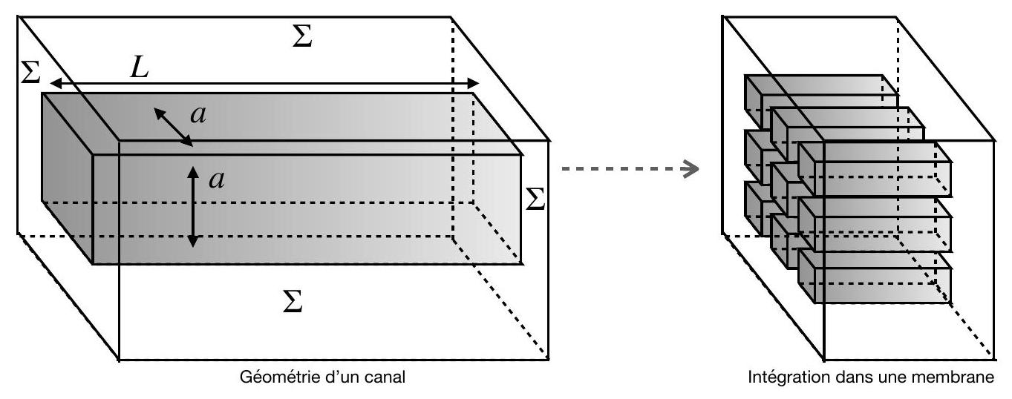
Figure 4 - Schéma représentant les dimensions caractéristiques d'un canal et intégration de multiples canaux dans une membrane.
Après intégration dans le cas général (lorsque le potentiel n'est pas forcément faible devant $k_{B}T$ ), on peut réecrire cette expression en fonction de la densité surfacique de charge, pour obtenir l'expression générale
$$I_{DO}=K_{osm}\frac{1}{\left\langle c_{∞}\right\rangle }\frac{dc_{∞}}{dx}$$
où $\left\langle c_{∞}\right\rangle =c_{s}/2$ est la moyenne des concentrations des deux réservoirs et
$$K_{osm}=4a×Σ×\frac{k_{B}T}{2πηℓ_{B}}\left[1−\frac{ℓ_{GC}}{λ_{D}}{sh}^{−1}\left(\frac{λ_{D}}{ℓ_{GC}}\right)\right]$$
La fonction ${sh}^{−1}(x)$ est la fonction réciproque de $sh(x)$, telle que ${sh}^{−1}[sh(x)]=x$, et
$$ℓ_{B}=\frac{e^{2}}{4πϵ_{0}ϵ_{r}k_{B}T}, ℓ_{GC}=\frac{e}{2πΣℓ_{B}}$$
Les expressions (12), (13) et (14) sont admises; aucune démonstration n'est demandée.
Q36 Quelles sont les dimensions de $ℓ_{B}$ et $ℓ_{GC}$ ?
Q37 Estimer la valeur de $ℓ_{B}$. Cette grandeur permet de comparer deux énergies; à quoi correspondent-elles?
Q38 Simplifier l'équation (13) lorsque la densité surfacique de charge est très faible, c'est-à-dire lorsque $ℓ_{GC}≫λ_{D}$. Que devient le courant osmotique si la membrane n'est pas chargée?
Q39 Simplifier l'équation (13) lorsque la densité surfacique de charge est très grande, c'est-à-dire lorsque $ℓ_{GC}≪λ_{D}$.
Q40 À partir de cette dernière expression approchée, en déduire un ordre de grandeur du courant osmotique $I_{DO}$ induit dans un seul canal pour une membrane constituée de canaux de longueur $L=100 nm$ et de largeur $a=25 nm$. Les deux réservoirs sont constitués l'un d'eau pure et l'autre d'eau contenant une concentration de sel $c_{s}=0,5 mol⋅{ L}^{−1}$. On considérera que la concentration dans le canal varie linéairement entre ces deux valeurs. Les parois des canaux ont une densité surfacique de charge $Σ=1C⋅m^{−2}$.
Q41 Sur une membrane, on considère que les canaux sont étroitement serrés les uns aux autres (Fig. 4 droite). Exprimer alors le courant surfacique délivré par une telle membrane en fonction de $I_{DO}$ et de $a$. Pour maximiser le courant surfacique délivré, vaut-il mieux empiler des canaux étroits ou larges?
3 Intégration du dispositif
En pratique, pour éclairer des maisons avec ces systèmes, il faut récupérer ce courant ionique sous la forme d'un courant électrique. Pour cela on utilise un montage avec des électrodes placées dans les réservoirs de part et d'autre de la membrane.
3.1 Caractérisation de la résistance interne d'un canal
Pour quantifier la puissance électrique maximale récupérable, on cherche d'abord à caractériser la résistance interne équivalente $R_{c}$ d'un canal de la membrane. Pour ce faire, expérimentalement, on remplit alors les deux réservoirs de la même concentration en sel $c_{s}$, et on utilise une membrane avec un seul canal. On connecte alors les électrodes aux bornes d'une source de tension, supposée idéale, et on mesure le courant qui traverse le circuit (voir la Fig. 5).
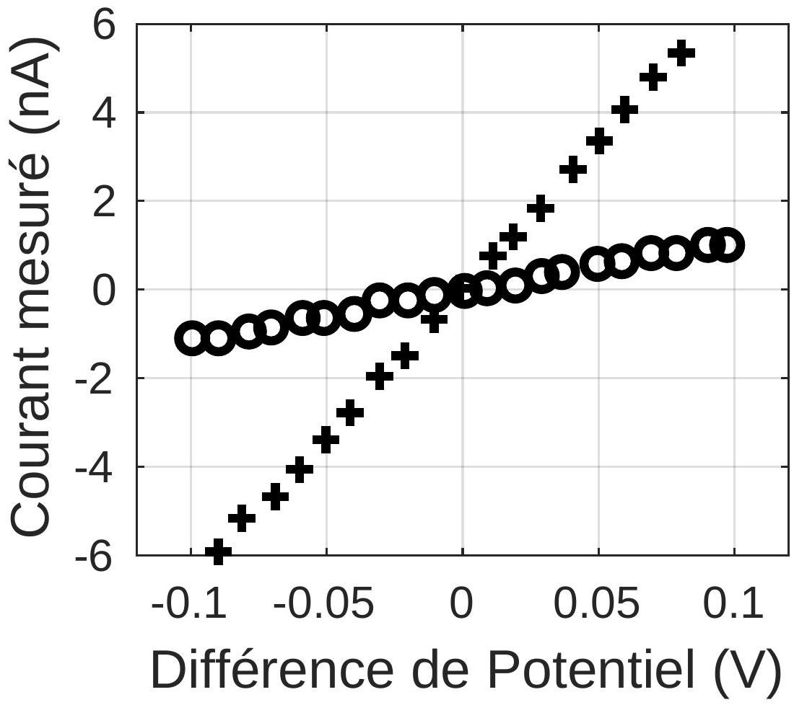
Figure 5 - Courant mesuré dans un canal unique inséré dans une membrane pour deux valeurs de concentrations en sel, $c_{s,1}=1 mol⋅{ L}^{−1}$ (croix) et $c_{s,2}=0,1 mol⋅{ L}^{−1}$ (ronds). Ici, le canal est formé par un nanotube de nitrure de bore de rayon $a=30 nm$ et de longueur $L≃1μ m$. Données reprises de [4].
Q42 À partir de la Fig. 5, obtenir une estimation de la conductance $G=1/R_{c}$ du canal aux deux concentrations en sel $c_{s,1}$ et $c_{s,2}$ considérées. Comparer les rapports $G_{1}/G_{2}$ et $c_{s,1}/c_{s,2}$. La conductance est-elle proportionnelle à la concentration $c_{s}$ ?
Pour établir une estimation de la résistance interne du canal, ou de façon équivalente, de la conductance $G\left(c_{s}\right)$, il nous faut revenir à une modélisation pour le courant ionique. Comme les concentrations en sel sont les mêmes des deux côtés de la membrane, les concentrations en ions positifs et négatifs sont $c_{+}=c_{−}=c_{s}$. On note ${\vec{j}}_{+}^{(E)}$ et ${\vec{j}}_{−}^{(E)}$ les flux d'ions associés, c'est-à-dire des quantités de particules qui traversent une surface par unité de temps, dont l'unité SI est le $mol⋅m^{−2}⋅{ s}^{−1}$. Ces flux sont dirigés le long du canal. On admettra que l'on peut écrire
$${\vec{j}}_{+}^{(E)}=eμ_{+}c_{+}\vec{E}$$
où $e$ est la charge élémentaire, $μ_{+}$un coefficient positif associé à l'ion chargé positivement et $\vec{E}$ le champ électrique. On a là une loi d'Ohm locale.
Dans ce cadre où l'on cherche à effectuer une description à large échelle du système, en présence d'un champ électrique induit par une différence de potentiel aux bornes des électrodes, on peut considérer que $\vec{E}=E{\vec{e}}_{x}$ est uniforme. Le champ de concentration est également supposé uniforme.
Q43 Dans un canal de section carrée $a^{2}$ et de longueur $L$, en déduire le courant électrique induit $I_{+}$d'ions positifs. On exprimera le résultat en fonction de la différence de potentiel $ΔV$ de part et d'autre de la membrane, de $a,L,μ_{+},c_{s}$ et de constantes physiques.
Q44 Donner de même le courant induit $I_{−}$d'ions négatifs, en introduisant un coefficient $μ_{−}>0$ caractérisant ces ions, de manière similaire à l'équation (15). En déduire le courant électrique total $I$ puis la résistance $R_{c}$ du circuit. On exprimera le résultat final en fonction de $a,L,μ_{+},μ_{−},c_{s}$ et de constantes physiques.
Q45 Estimer numériquement la conductance $G=1/R_{c}$ et la comparer aux valeurs de la question $Q42$. On prendra $μ_{+}=μ_{−}=5×{10}^{11} s⋅{ kg}^{−1},L=1μ m$ et $a=30 nm$.
En réalité, la conductance dépend de la densité surfacique de charge dans le nanotube, ce qui explique les non-linéarités et différences observées expérimentalement.
3.2 Circuit électrique équivalent
Maintenant que nous avons caractérisé la résistance interne $R_{c}$ d'un canal, on revient au montage de génération d'énergie osmotique. On débranche la source de tension des électrodes. On remplit alors un réservoir d'eau salée de concentration $c_{s}$ et l'autre réservoir d'eau pure. Dans ces conditions, un canal peut être modélisé par une source idéale de courant $I_{DO}=1nA$ (obtenu à la section 2.3) en parallèle avec une résistance interne $R_{c}$ (obtenue à la section 3.1 ). On pose $N$ le nombre de canaux dans la membrane, et on branche aux deux électrodes une ampoule de puissance 9 W , modélisée par une résistance $r$. Pour simplifier, on supposera que les résistances internes des canaux peuvent être considérées comme indépendantes et en parallèle.
Q46 Faire un schéma électrique équivalent du dispositif décrit, en prenant $N=3$. On ne prendra cette valeur que dans cette question, et en réalité il y a beaucoup plus de canaux.
Q47 Calculer le courant $i$ circulant dans la résistance $r$. Montrer que la membrane est équivalente à une source de tension idéale $E$ en série avec une résistance $R$. Déterminer $E$ et $R$, en fonction de $I_{DO},R_{c}$ et $N$.
Q48 On suppose que la génération d'énergie est en régime continu. Faire un bilan d'énergie et déterminer pour quelle valeur de $r$ la puissance $P$ consommée par l'ampoule est maximale. Exprimer cette puissance maximale $P_{\text{max }}$ en fonction de $E$ et de $R$.
Q49 La membrane est constituée de $N$ canaux alignés et serrés, de section carrée $a^{2}$, avec $a=25 nm$. Calculer numériquement la puissance maximale produite par unité de surface. On prendra pour la résistance interne $R_{c}=1/G$ la valeur déterminée à la question Q42, pour la concentration $c_{s,2}=0,1 mol⋅{ L}^{−1}$.
Q50 En déduire la surface nécessaire pour allumer une ampoule de 9 W .
Q51 Quelle superficie de membrane faudrait-il pour atteindre la puissance électrique produite par un réacteur nucléaire ( 900 MW) ?
En réalité, la génération de courant diffusio-osmotique est fortement diminuée lorsqu'on considère des canaux serrés les uns aux autres sur une membrane, et il faut typiquement des superficies mille fois plus grandes. Les dispositifs membranaires sont alors roulés pour être plus compacts.
3.3 Transformateur pour revenir en courant continu
En pratique, le courant diffusio-osmotique est obtenu à partir du flux d'eau d'un fleuve, qui reremplit constamment les réservoirs de chaque côté d'une membrane, et qui se déverse dans la mer de façon constante au cours du temps : on obtient en sortie un courant continu (DC). Pour revenir en alternatif (AC), adapté au réseau électrique, on se propose d'utiliser un onduleur de courant.
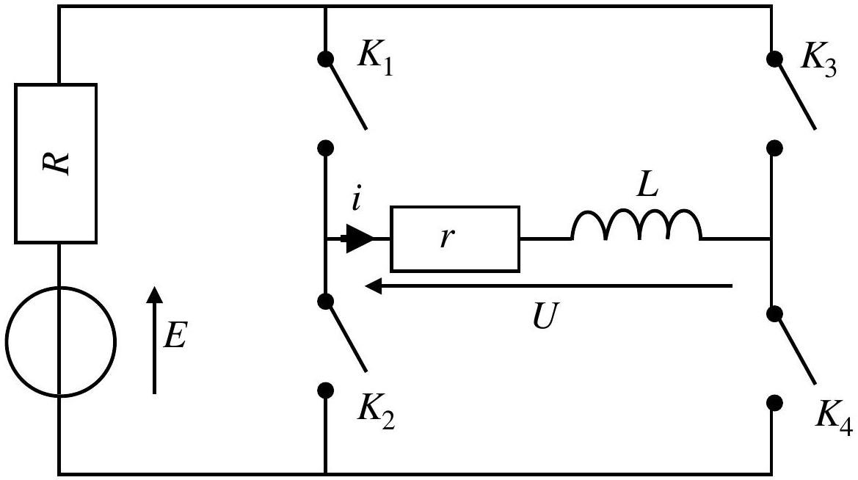
Figure 6 - Schéma de l'onduleur utilisé pour revenir en AC sur le réseau.
La structure de l'onduleur est représentée en Fig. 6 et est composée de quatre interrupteurs $K_{1},…,K_{4}$, d'une résistance $r$ et d'une bobine d'inductance $L$. L'onduleur est connecté à la source de tension osmotique $E$, de résistance interne $R$. On établit un cycle à partir de cette source continue, sur une période $T$, en fermant les interrupteurs de façon périodique :
- Pour $0≤t<T/2,K_{1}$ et $K_{4}$ sont fermés, les autres interrupteurs sont ouverts.
- Pour $T/2≤t<T,K_{2}$ et $K_{3}$ sont fermés, les autres interrupteurs sont ouverts.
On notera bien que, dans cette section 3.3 uniquement, $L$ désigne l'inductance de la bobine, et non pas la longueur du canal.
Q52 Écrire la tension $U$ aux bornes du dipôle $\{r,L\}$ lors de chacune des phases d'une période, en fonction de $E,R$ et du courant $i$ circulant dans le circuit.
Q53 Donner les équations différentielles vérifiées par le courant $i$ pour les deux phases d'alimentation.
Q54 Résoudre ces équations pour chaque phase d'alimentation sur une première période, en supposant qu'initialement $i(t=0)=i_{0}$. On introduira les quantités $τ=L/(R+r)$ et $I=E/(R+r)$. Tracer l'allure du courant $i(t)$ en fonction du temps. Pour cette représentation graphique, on prendra $i_{0}=0$.
Q55 En régime permanent, le courant varie entre $−i_{\text{max }}$ et $i_{\text{max }}$ sur la première phase d'une période. Déterminer l'expression de $i_{max}$ en fonction de $T,τ$ et $I$. On pourra utiliser l'une des fonctions spéciales définies dans le formulaire.
À partir de maintenant, on travaille exclusivement dans le régime permanent et on redéfinit l'origine des temps pour que $t=0$ corresponde au début de la première phase d'une période.
Q56 Obtenir le courant $i(t)$ délivré à la charge $r$ sur la première phase d'une période.
Q57 L'énergie délivrée par le dispositif correspond à l'énergie consommée par $r$ via l'effet Joule. Calculer la puissance moyenne $P_{AC}$ délivrée au cours d'une période en régime stationnaire. On exprimera le résultat en fonction de $r,I,T$ et $τ$.
Q58 Effectuer un développement limité pour obtenir une estimation au premier ordre non nul de la puissance délivrée $P_{AC}$ dans le cas où $T≫τ$, puis dans le cas où $T≪τ$.
Q59 Comparer les résultats à la puissance délivrée si la résistance $r$ était simplement branchée à la source ( $E,R$ ). Conclure sur une optimisation potentielle de la valeur de l'inductance $L$.
Q60 Estimer une valeur de $L$ telle que $T≃10τ$ et de sorte que le signal ainsi transformé ait une fréquence de 50 Hz . On utilisera pour $R$ l'ordre de grandeur de $1/G$ déterminé à la question Q42 pour la concentration $c_{s,2}=0,1 mol⋅{ L}^{−1}$. On prendra également pour $r$ la résistance d'une ampoule de 9 W branchée sur une tension de 230 V . Cette valeur de $L$ paraît-elle raisonnable?
Fin du sujet
Pour la conception de ce sujet, les références $[1,3,2,4,5]$ ont été utilisées.
Références
[1] T. Mouterde and L. Bocquet. Interfacial transport with mobile surface charges and consequences for ionic transport in carbon nanotubes. The European physical journal E, 41 :1-10, 2018.
[2] D. Prieve, J. Anderson, J. Ebel, and M. Lowell. Motion of a particle generated by chemical gradients. part 2. electrolytes. Journal of Fluid Mechanics, 148 :247-269, 1984.
[3] A. Siria, M.-L. Bocquet, and L. Bocquet. New avenues for the large-scale harvesting of blue energy. Nature Reviews Chemistry, 1(11) :0091, 2017.
[4] A. Siria, P. Poncharal, A.-L. Biance, R. Fulcrand, X. Blase, S. T. Purcell, and L. Bocquet. Giant osmotic energy conversion measured in a single transmembrane boron nitride nanotube. Nature, 494(7438) :455-458, 2013.
[5] N. Y. Yip and M. Elimelech. Thermodynamic and energy efficiency analysis of power generation from natural salinity gradients by pressure retarded osmosis. Environmental science 86 technology, 46(9) :5230-5239, 2012.

